***#СидимДома***

***Педагогическая разработка для родителей на тему:***

***«Пересказ сказки «Лиса и козёл»***

***Цель****: Совершенствовать умение детей пересказывать сказку.*

***Задачи****: 1.Закрепит умение ребёнка отвечать на вопросы по содержанию сказки.*

*2. Развивать умение продолжать начатый рассказ, передавать содержание как можно ближе к тексту.*

*3.Развивать умение составлять мнемотаблицу к сказке.*

*4. Воспитывать интерес к жанру русской народной сказки.*

*Перед тем как прослушать сказку загадайте ребёнку* ***загадки:***

***1****.Эта рыжая плутовка ловит мышек в поле ловко,*

*Хоть похожа на собаку, никогда не лезет в драку,*

*Нет хитрей её в лесу и узнали мы……( лису)*

***2.****С бородой как старый дед ,в шубу тёплую одет.*

*Целый день траву жуёт, никогда не устаёт.*

*До чего упрям и зол старый бабушкин…..(козёл)*

*Задайте вопрос: «Как ты думаешь, о ком мы сейчас прослушаем сказку?*

***Аудио сказка «Лиса и козёл»***

[*https://deti-online.com/audioskazki/russkie-narodnye-skazki-mp3/lisa-i-kozel/*](https://deti-online.com/audioskazki/russkie-narodnye-skazki-mp3/lisa-i-kozel/)

*После того как прослушали сказку, задайте ребёнку вопросы:*

*1.Как называется сказка?*

*2.Назови главных героев сказки.*

*3. Почему лиса упала в колодец?*

*4. Что спросил козёл у лисы ?*

*5. Что лиса ему ответила?*

*6. Почему козёл попал в тот же колодец?*

*7. Как лиса выбралась из колодца?*

*8.Чем закончилась сказка?*

*9. Поделись своими впечатлениями от прослушанной сказки.*

*Проведите физкультминутку:*

*Мног сказок есть на свете (****ребёнок шагает****)*

*Эти сказки любят дети (****ребёнок приседает****)*

*Про лисичку и зайчонка (****ребёнок имитирует движения****)*

*И про мишку с медвежонком,*

*И семь беленьких козлят (****руки в сторнвы потом к плечам****)*

*Съесть которых волк был рад.*

*После физкультминутки снова предложите прослушать сказку.*

*Предложите ребёнку пересказать сказку по сюжетным картинкам.*

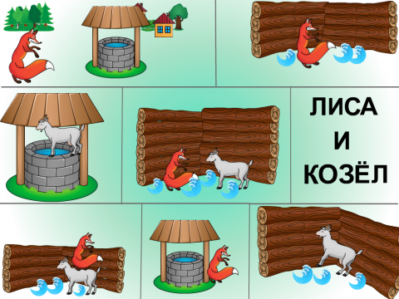

*Можно предложить ребёнку составить вместе с ним* ***мнемотаблицу.***

*С её помощью ребёнку будет легче рассказать сказку, так как ребёнок будет видеть всех действующих лиц и своё внимание будет концентрировать на правильном построении предложений.*

*- Сначала схематично в таблице рисуем главных героев. В той последовательности, в которой они встречаются по сюжету.*

*- Затем рассматриваем с ребёнком то, что изображено в таблице.*

*-Осуществляем перекодирование из абстрактных символов в образы (хвост – лиса, рога – козёл)*

*- После этого осуществляется пересказ сказки с опорой на таблицу. Сначала с помощью взрослого, затем ребёнок расказывает сказку самостоятельно, с опорой на мнемотаблицу.*

*-Можно предложить ребёнку самостоятельно нарисовать мнемотаблицу к сказке.*

***Помните, многократное повторение способствует лучшему запоминанию!***

***В школе успех обучения зависит напрямую от памяти. И когда перед ребёнком будет стоять задача восстановить по памяти рассказ или стихотворение он сможет сделать это правильно и быстро.***

***После пересказа сказки предложите ребёнку нарисовать любой понравившийся эпизод.***

***Предложите ребёнку расставить правильно нумерацию картинок к сказке.***

